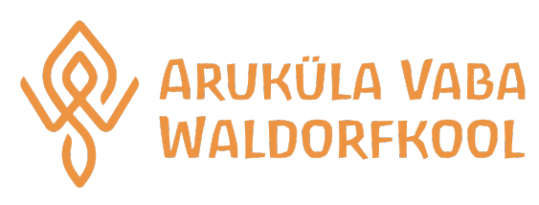 KOOLI MENÜÜ 29.10 kuni 03.10.2025

NÄDALAPÄEV | LÕUNASÖÖK
ESMASPÄEV | Laua on katnud meile sügis!
TEISIPÄEV | Guljash, kartul, värskekapsa-progandisalat, piim/keefir, leib/sepik, puuvili
KOLMAPÄEV | Kana karrikastmes, riis, värske kurgi salat hapukoorega, leib/sepik, piim/keefir, puuvili
NELJAPÄEV | Hakkpallid, tatar, kaste, peedisalat küüslaugu ja majoneesiga, leib/sepik, piim/keefir, puuvili
REEDE | Frikadellisupp, leib/sepik, piim/keefir, kaneelisai, puuvili

Täiendavat teavet toidu koostise ja allergeenide kohta saab kokalt: Maie Ründva telefon +372 56203201.
Kokal on õigus vajadusel menüüd jooksvalt muuta.

